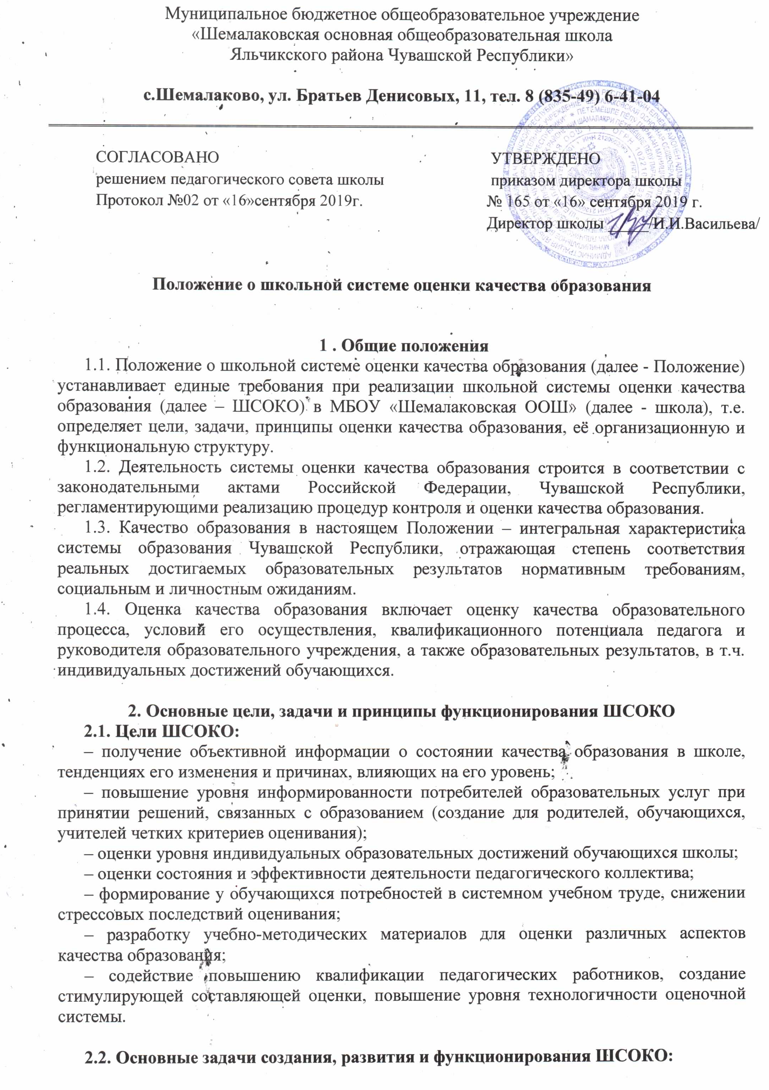

– формирование системы аналитических показателей, позволяющей эффективно реализовывать основные цели оценки качества образования;
– оценка уровня индивидуальных образовательных достижений обучающихся;
– оценка состояния и эффективности деятельности школы;
– оценка качества образовательных программ с учетом запросов основных потребителей образовательных услуг;
– выявление факторов, влияющих на качество образования;
– содействие повышению квалификации работников системы образования, принимающих участие в процедурах оценки качества образования.
2.3. Принципы функционирования ШСОКО
В основу системы оценки качества образования школы положены принципы:
– оптимальности использования источников первичных данных для определения показателей качества и эффективности образования (с учетом возможности их многократного использования и экономической обоснованности);
– минимизации системы показателей с учетом потребностей разных уровней управления школой;
– доступности информации о состоянии и качестве образования для различных групп потребителей;
– соблюдения морально-этических норм при проведении процедур оценки качества образования.

3. Структура ШСОКО и ее функционирование
  - В организационно-управленческой структуре ШСОКО выделяются следующие элементы:
- администрация школы;
- методический совет школы;
- целевые аналитические группы (комиссии); участвуют в оценке продуктивности и профессионализма педагогов в первом направлении их аттестации.
- общественные институты (Попечительский Совет).
  - Функциональная характеристика системы оценки качества образования школы.
3.2.1.Администрация школы:
– осуществляет государственную политику в сфере образования; необходимые условия для реализации конституционных прав граждан России на получение образования; государственную поддержку обучения и развития детей-сирот, детей, оставшихся без попечения родителей, а также лиц из их числа; детей с ограниченными возможностями здоровья; удовлетворение школы в квалифицированных кадрах;
– разрабатывает и реализует образовательную Программу школы, включая развитие школьной системы оценки качества образования;
– осуществляет надзор и контроль над исполнением государственных образовательных стандартов;
– участвует в разработке методики оценки качества образования;
– участвует в разработке системы показателей, характеризующих состояние и динамику развития школы;
– обеспечивает проведение мониторинговых, социологических и статистических исследований по вопросам качества образования и контрольно-оценочных процедур;
– организует систему мониторинга качества образования; осуществляет сбор, обработку, хранение и предоставление информации о состоянии и динамике развития школьной системы образования, анализирует результаты оценки качества образования;
– обеспечивает информационную поддержку школьной системы оценки качества образования;
– формирует нормативно-правовую базу школы, относящуюся к обеспечению качества образования;
– обеспечивает информационную поддержку работы в части подготовки, проведения и анализа результатов ГИА;
– организуют изучение информационных запросов основных пользователей системы оценки качества образования;
– проводит экспертизу учреждения, содержания и результатов аттестации обучающихся и формирует предложения по их совершенствованию;
– осуществляет ресурсную поддержку функционирования системы оценки качества образования;
– принимает управленческие решения по результатам оценки качества образования на школьном уровне.
3.2.2.Методический совет:
–осуществляет научно-методическое обеспечение промежуточной аттестации обучаю-щихся переводных классов в соответствии с государственными образовательными стандартами в порядке, установленном законодательством;
– обеспечивает своевременное прохождение подготовки, переподготовки, повышения квалификации педагогических и руководящих работников школы;
– обеспечивает научно-методическое сопровождение аттестации педагогических и руководящих работников;
– осуществляет согласование рабочих учебных программ;
– изучает, обобщает и распространяет передовой опыт построения, функционирования и развития системы оценки качества образования;
–содействует обеспечению эффективной диссеминации инновационного опыта учите-лей;
– участвуют в разработке и реализации программы развития образовательного учреждения, включая развитие системы оценки качества образования в школе;
– участвуют в разработке методики оценки качества образования;
– участвуют в разработке системы показателей, характеризующих состояние и динамику развития школы;
– обеспечивают проведение в школе контрольно-оценочных процедур, мониторинговых, социологических и статистических исследований по вопросам качества образования;
– участвуют в разработке методики и обеспечивают проведение рейтинговой оценки работы педагогов школы;
– обеспечивают предоставление информации о качестве образования на муниципальный и республиканский уровни;
– обеспечивают информационную поддержку системы оценки качества образования школы;
– содействуют проведению подготовки работников образовательных учреждений и общественных экспертов по осуществлению контрольно-оценочных процедур;
– формируют нормативную базу документов, относящихся к обеспечению качества образования в школе;
– принимают участие в обобщении и распространении передового опыта построения, функционирования и развития системы оценки качества образования школы;
– проводят экспертизу учреждения, содержания и результатов аттестации обучающихся школы и формируют предложения по их совершенствованию;
– вносят предложения для принятия управленческих решений по результатам оценки качества образования на уровне школы.
3.2.4. Целевые аналитические группы
участвуют:
– в оценке продуктивности и профессионализма педагогов в первом направлении их аттестации;
– в разработке методики оценки качества образования;
– в разработке системы показателей, характеризующих состояние и динамику развития школы;
обеспечивают проведение в школе контрольно-оценочных процедур, мониторинговых, социологических и статистических исследований по вопросам качества образования.
3.2.5.Попечительский совет:
– содействует определению стратегических направлений развития школы;
– содействуют реализации принципа и механизмов межведомственного взаимодействия при реализации образовательной программы школы;
–содействует реализации принципа общественного участия в управлении образованием;
– готовит предложения по формированию приоритетных направлений стратегии развития школы;
– осуществляет общественный контроль над качеством образования в школе в формах общественного наблюдения, общественной экспертизы;
– принимает участие в формировании информационных запросов основных пользо-вателей системы оценки качества образования;
– принимает участие в обсуждении системы показателей, характеризующих состояние и динамику развития школы;
– принимает участие в оценке качества образования по стандартизированным процедурам, в том числе в лицензировании и аккредитации школы, аттестации педагогических и руководящих работников;
– принимает участие в обсуждении результатов оценки качества образования в рамках системы оценки качества образования Яльчикского района.
  - Согласованная работа всех организационных структур ШСОКО позволяет обеспечить школьный стандарт качества образования.
    - Внутришкольный стандарт качества образования соотносится:
- с общероссийскими и региональными тенденциями развития образования;
- с общероссийскими и региональными стандартами и образцами качества образования;
- с общероссийскими и региональными стандартами содержания и структуры образования;
- с общероссийскими и региональными процедурами, инструментами, индикаторами, средствами контроля качества образования.
    - Школьный стандарт качества образования включает:
- обоснованность целей, ценностей и содержания школьного компонента образования;
- качество материально-технического обеспечения образовательного процесса;
- качество образовательных программ и используемых образовательных технологий;
- качество освоения каждым обучающимся федеральных и региональных компонентов образовательных стандартов;
- определенный уровень творческих и научных достижений обучающихся;
- доступность и качество дополнительного образования обучающихся;
- обеспечение безопасности и здоровья обучающихся;
- обеспечение психологического комфорта и доступности образования в школе;
- обеспечение индивидуального подхода к обучающимся, имеющим специфические образовательные потребности;
- высокую квалификацию педагогов (подтверждаемую в ходе аттестации).

4. Содержание деятельности ШСОКО
4.1. Разработка системы мониторинга качества образования.
4.2. Разработка контрольно-измерительных материалов по учебным предметам, новые варианты заданий для текущих и промежуточных аттестаций, технологий оценивания учебных достижений для часто болеющих и пропускающих занятия детей.
4.3. Своевременное принятие необходимых решений по анализам результатов качества образования.
4.4. Оценивание личностных достижений обучающихся, формирование портфолио.
4.5. Оперативный мониторинг школьной жизни.
4.6. Систематический мониторинг профессионального уровня учителей.
4.7. Составление портфолио педагога.
4.8. Информированный всеобуч, создание внутренней системы повышения квалификации.
4.9. Самооценка работы (на основе изучения мнения потребителей) педагогического коллектива.
4.10. Участие в проектах различного уровня.
4.11. Соблюдение преемственности в обучении.
4.12. Использование в УВР проектно-исследовательской деятельности.

5. Процедура системы оценки качества образования
5.1. Организации процедуры системы оценки качества образования предусматривается три уровня:
– индивидуальный уровень обучающегося (индивидуальные учебные и внеурочные достижения обучающихся, динамика показателей их здоровья, портфолио);
– уровень педагогического работника (профессиональная компетентность, результативность деятельности, портфолио);
– уровень образовательного учреждения (качество условий для обеспечения образовательного процесса, сохранения и укрепления здоровья детей).
5.2.Оценка качества образования осуществляется в процессах лицензирования образовательной деятельности, государственной аккредитации муниципальных образовательных учреждений, итоговой аттестации выпускников, промежуточной аттестации обучающихся переводных классов, аттестации педагогических работников, общественной экспертизы, мониторинга качества надзора и контроля над соблюдением законодательства Российской Федерации в области образования образовательными учреждениями.
Все вышеперечисленные процедуры являются инвариантными для образовательного пространства школы и определяются в соответствующих регламентах и нормативных документах.
К вариативным процедурам оценки качества относятся тестирование уровня учебных достижений обучающихся на разных ступенях образования, профессиональные конкурсы, социологические и психологические исследования.
5.2.1. Лицензирование определяет соответствие условий осуществления образовательного процесса государственным и местным требованиям в части строительных норм и правил, санитарных и гигиенических норм, охраны обучающихся, воспитанников и работников образовательных учреждений, оборудования учебных помещений, оснащенности учебного процесса, образовательного ценза педагогических работников и укомплектованности штатов.
Лицензия на право ведения образовательной деятельности выдается лицензионным органом на основании заключения экспертной комиссии.
5.2.2. Итоговая аттестация выпускников устанавливает уровень подготовки выпускников (каждого в отдельности) в соответствии с требованиями государственных образовательных стандартов.
Государственная (итоговая) аттестация выпускников
- начальной ступени проводится в форме итоговых контрольных работ или тестирования,
- основной ступени - в форме ГИА с участием муниципальной экзаменационной комиссии.
Выпускникам 9-го класса, успешно прошедшим итоговую аттестацию, выдается документ государственного образца об уровне образования.
5.2.3. Промежуточная аттестация переводных классов устанавливает уровень подготовки обучающихся (каждого в отдельности) в соответствии с требованиями государственных образовательных стандартов.
Промежуточная аттестация обучающихся переводных классов проводится в форме итоговых контрольных работ, тестирования и .т.д.
5.2.4. Тестирование уровня образовательных достижений обучающихся школы расширяет возможности осуществления текущего контроля успеваемости и промежуточной аттестации обучающихся на основе единых контрольно-измерительных материалов, позволяющих получить объективную информацию о качестве образовательной деятельности и своевременно принять управленческие решения по повышению качества образования. Данная процедура обеспечивает сопоставимость образовательных достижений обучающихся в зависимости от условий образовательного процесса, а также позволяет определить эффективность организации процесса образования в школе. Тестирование может осуществляться как по заказу школы, так и муниципального органа управления образованием с целью получения объективной статистики о качестве результативности организации общедоступного образования в школе в сравнении со средними качественными показателями в Чувашской Республике и в Яльчикском районе.
5.2.5.Государственная аккредитация представляет собой процедуру признания государством государственного статуса образовательного учреждения (типа, вида, категории образовательного учреждения, определяемых в соответствии с уровнем и направленностью реализуемых образовательных программ).
5.2.6. Аттестация руководителей и педагогов школы - определение уровня соответствия педагогического работника требованиям, предъявляемым к соответст-вующей должности и квалификационной категории. Её порядок и регламент определяется соответствующими нормативными документами.
5.2.7. Общественная экспертиза качества образования проводится силами общественных, независимых, гражданских институтов и организаций через систему конкурсов. Требования к экспертам, привлекаемым к оценке качества образования, устанавливаются нормативными документами, регламентирующими процедуру и методики оценки.
5.2.8. Профессиональные конкурсы стимулируют творческую активность педагогических кадров, выявляют, с широким участием общественности, лучшие «образцы» профессиональной педагогической деятельности.
5.2.9. Социологические и психологические исследования способствуют выявлению затруднений обучающихся, уровня адаптации и степени психологической комфортности детей в школе, а также конкретизируют социальный заказ на результаты и условия образовательного процесса школы.
5.3. Оценка качества образования осуществляется на основе утверждённой системы индикаторов, характеризующих основные элементы качества образования (качество условий, качество процесса и качество результата).
5.4. Виды избранных контрольных измерительных материалов, способы их применения, процесс сбора, хранения, обработки и интерпретации информации о качестве образования в школе, формы ее представления, а также исполнители работ определяются в соответствующем Регламенте.
5.5. При оценке качества образования основными методами установления фактических значений показателей являются экспертиза и измерение.
5.6. Процедуры проведения экспертизы и измерения устанавливаются нормативными актами (приказами по школе), регламентирующими процедуры контроля и оценки качества образования.
5.7. Процедуры экспертизы и измерения определяются комплексом используемых методик оценки, компьютерных программ обработки данных, инструктивных материалов и документально зафиксированным алгоритмом их применения.
5.8. Технологии процедур измерения определяются видом избранных контрольных измерительных материалов, способом их применения. Содержание контрольных измерительных материалов, направленных на оценку качества образования, определяется на основе государственных образовательных стандартов и не может выходить за их пределы.
5.9. Информация, полученная в результате экспертизы и измерения, преобразуется в форму, удобную для дальнейшего анализа, интерпретации и принятия управленческих решений.
5.10. Процесс сбора, хранения, обработки и интерпретации информации о качестве образования в школе, а также исполнители работ и формы представления информации в рамках ШСОКО устанавливаются нормативными правовыми документами, регламен-тирующими процедуры контроля и оценки качества образования.

6. Общественная и профессиональная экспертиза качества образования
6.1. ШСОКО предполагает широкое участие в осуществлении оценочной деятельности общественности и профессиональных объединений в качестве экспертов.
6.2. ШСОКО обеспечивает реализацию механизмов формирования родительских и профессиональных сообществ, организаций и объединений, включенных в процесс оценки качества образования на всех уровнях системы образования.
6.3 Общественная экспертиза качества образования обеспечивает:
- соответствие требований, предъявляемых к качеству образования в школе, социальным ожиданиям и интересам личности, общества;
- формирование инструментария для реализации принципов государственно-общественного управления образованием;
- развитие механизмов независимой экспертизы качества образования.

Администрация

